Обзор обращений граждан и организаций, поступивших в
Федеральную службу по надзору в сфере здравоохранения,
в апреле 2023 года

В апреле 2023 года в центральный аппарат Федеральной службы по надзору в сфере здравоохранения поступило 7244 обращения от граждан и организаций, в территориальные органы Росздравнадзора по субъектам Российской Федерации – 6232. Данные показатели говорят о снижении количества обращений в центральном аппарате Росздравнадзора на 26,6% (2622 обращения) и в территориальных органах Росздравнадзора по субъектам Российской Федерации на 30,5% (2738 обращений) по сравнению с мартом 2023 года.
Сравнительный анализ динамики поступления обращений показал, что в центральный аппарат Росздравнадзора количество писем по вопросам качества оказания медицинской помощи населению снизилось по сравнению с мартом 2023 года на 22,6% и составило 4313 обращений; по вопросам лекарственного обеспечения обратился 922 гражданина, что на 810 обращений или на 46,8% меньше по сравнению мартом 2023 года. В территориальных органах Росздравнадзора по субъектам Российской Федерации уменьшилось количество обращений по вопросам качества оказания медицинской помощи населению на 21,1% (с 5017 обращений в марте 2023 года до 3957 обращений в апреле 2023 года), по вопросам лекарственного обеспечения отдельных категорий граждан количество обращений уменьшилось на 41,2% (с 2132 обращений в марте 2023 года до 1254 обращений в апреле 2023 года).

Таблица. Обращения, поступившие в Росздравнадзор в апреле 2023 года

Форма обращения | Центральный аппарат Росздравнадзора | Территориальные органы Росздравнадзора по субъектам Российской Федерации
Электронный документ | 31% | 47,3%
Письменное обращение | 8,8% | 39,7%
Телефон | 0% | 0,3%
«Горячая линия Росздравнадзора» | 60,2% | 12,7%
Другое | 0% | 0%

Количество поступивших обращений на 100 тыс. жителей в апреле 2023 года в целом соответствует среднему показателю по России во всех федеральных округах, за исключением Дальневосточного, Северо-Кавказского и Уральского, откуда за месяц поступило наименьшее количество обращений. Самые высокие показатели активности отмечены в Центральном, Южном, и Северо-Западном федеральных округах. В Центральном, Южном, Северо-Западном, Сибирском и Приволжском федеральных округах активнее всего направляли свои обращения авторы, проживающие в г. Москве, г. Санкт-Петербурге, Астраханской, Волгоградской, Иркутской, Калининградской, Костромской, Ленинградской, Московской, Новосибирской, Самарской и Саратовской и Омской областях, Республиках Башкортостан и Мордовия, Алтайском, Краснодарском и Красноярском краях.

График. Структура обращений граждан и организаций, поступивших в Росздравнадзор в апреле 2023 года

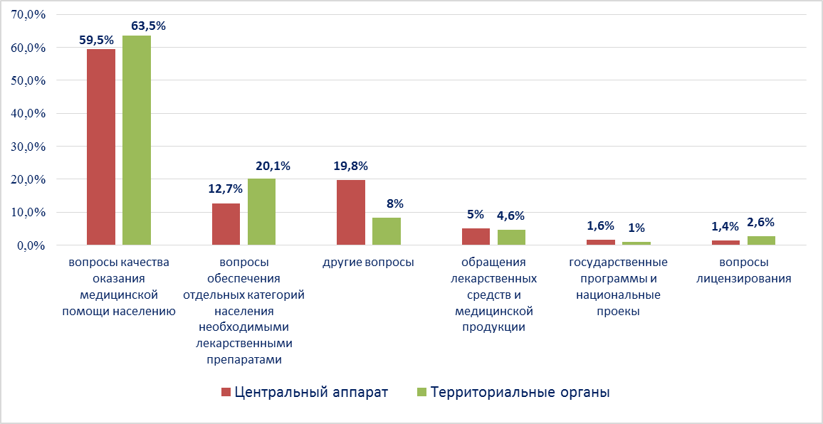

Наиболее часто заявители обращались в Росздравнадзор по вопросу ненадлежащего, по их мнению, качества медицинской помощи, оказанной в медицинских организациях, находящихся в ведомстве субъекта Российской Федерации – 74%, федеральных медицинских организаций 4,9% обращений; в 13,2% обращений содержались жалобы на частные медицинские организации, 3,1% обращений поступило с жалобами на ведомственные медицинские организации и 4,8% обращений поступило с жалобами на фармацевтические организации.
По результатам рассмотрения обращений граждан и организаций в центральном аппарате и территориальных органах Росздравнадзора по принадлежности в органы государственной власти в сфере здравоохранения по субъектам Российской Федерации, иные государственные органы, органы местного самоуправления и другие организации направлено на рассмотрение в соответствии с действующим законодательством 6511 писем, 4537 авторам даны необходимые разъяснения, отказано в удовлетворении просьб 12 заявителям, приняты меры для реализации законных прав и интересов граждан по 249 обращениям.
По результатам документарных и выездных проверок, а также анализа информации, полученной из органов государственной власти в сфере здравоохранения по субъектам Российской Федерации, факты, изложенные заявителями, не подтвердились в 210 случаях, в 87 случаях факты подтвердились полностью, в 59 обращениях факты подтвердились частично. По результатам проверок информация направлена в органы государственной власти и прокуратуры субъектов Российской Федерации, выданы предписания об устранении выявленных нарушений, составлены протоколы об административном правонарушении.

